Dưới đây là một số hình ảnh minh họa về danh lam thắng cảnh nổi tiếng của Việt Nam:

*Hình 1: Vịnh Hạ Long – Di sản thiên nhiên thế giới*

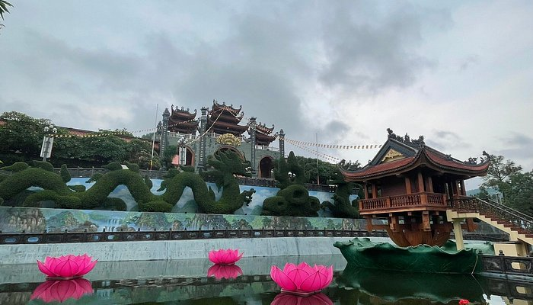*Hình 2: Chùa Ba Vàng*